<Project Name: ForForeginer>
소프트웨어 요구사항 명세서

Version <1.5.0>

2025.03.27

[Note: SFF는 한국에 거주하는 외국인들을 위한 서비스를 구축하는 요구사항 명세서 입니다.]

작성자 : 고현지
팀원: 고현지, 이예은, 정윤정
개정 이력

날짜 | Version | 설명 | 작성자
<2025/04/03> | <1.0.0> | SRS ForForeigner 초안 작성 | 이예은
<2025/4/10> | <1.1.0> | 목차 정리, 개요, 유스케이스(로그인) 작성 | 고현지
<2025/4/17> | <1.2.0> | 문서 퀄리티 향상 | 고현지
<2025/4/30> | <1.3.0> | 시스템 구성도 작성 | 정윤정
<2025/5/1> | <1.4.0_고현지> | 시스템 기능/비기능 요구사항 작성 | 고현지
<2025/5/1> | <1.4.0_정윤정> | 커뮤니티 유스케이스 작성 | 정윤정
<2025/5/1> | <1.4.0_이예은> | 퀴즈 유스케이스 작성 | 이예은
<2025/5/1> | <1.4.0> | 문서 통합 | 정윤정
<2025/5/6> | <1.5.0> | 진도율(간트차트) 작성 | 고현지

목차

1. 개요 4
1.1 목적 4
1.2 범위 4
1.3 정의 및 약어 5
2. 시스템 구성도 6
3. ForForigner 시스템 기능 / 비기능 9
3.1 기능 요구사항 9
3.2 비기능 요구사항 10
4. USE CASE 12

4.1 사용자 관련 12
4.2 관리자 관련 18
5. ForForeginer 시스템 클래스 다이어그램
6. 시스템 UI
7. 참고문헌
8. [부록] 문서 작성 일정 및 진도율

소프트웨어 요구사항 명세서

1. 개요
한국에 거주하는 외국인은 꾸준히 증가하고 있다. 특히 유학생과 외국인 근로자의 수가 지속적으로 늘어나는 추세이다. 하지만 외국인을 대상으로 정보 제공을 하는 생활 적응 서비스는 아직 충분하지 않다.
본 시스템은 외국인이 한국에 정착하는데 필요한 정보들을 제공하여 도움을 주는 웹 앱을 개발한다. 이 서비스는 복지, 문화, 언어 등 다양한 정보를 제공하며, 커뮤니티 기능을 통하여 정보 교환을 가능하게 한다.

1.1 목적
본 프로젝트는 한국에 거주하는 외국인이 한국 생활에 원활히 적응할 수 있도록 돕는 웹 앱을 개발하는 것을 목표로 한다. 외국인의 체류 유형(유학생, 근로자, 결혼이민자, 단기/장기체류, 난민 등)에 따라 AI를 활용한 맞춤형 정보를 제공하는 것이 핵심이다. 이를 위해 챗봇 기반 오픈 AI를 활용하고, 프롬프팅을 통해 AI를 맞춤형으로 학습시켜 활용 편의성을 높이고 정보 접근성을 강화한다.
본 웹 앱은 다음과 같은 핵심 기능을 포함한다.

1.2 범위
본 시스템은 한국에 거주 혹은 거주 예정인 외국인을 대상으로 한다. 지원 언어는 한국어, 영어 그리고 다국어 이며 플랫폼은 웹 앱으로 한다.

1.3 정의 및 약어

용어 | 정의
외국인 사용자 | 한국에 거주 중이거나 거주 예정인 비한국 국적자
정보 | 외국인이 한국에 거주하면서 필요로 하는 정보 ( 예: 비자, 언어, 문화 등 )
다국어 지원 | 사용자가 시스템에서 여러 언어(영어, 중국어 등)를 선택하여 콘텐츠를 볼 수 있는 기능
AI 챗봇 | 한국어 회화, 병원 방문, 관공서 업무, 대중교통 등 다양한 상황을 간단한 대화 예시와 이해하기 쉽게 정돈된 상황 절차 및 방법을 안내하는 기능
커뮤니티 | 다국적 사람들 간의 정보 공유 및 질문&소통 가능
관리자 | 시스템의 전반적인 관리를 수행 ( 커뮤니티 게시글 관리, 정보 등록 등을 수행)
반응형 디자인 | 웹사이트가 다양한 화면 크기(모바일, 태블릿, 데스크톱 등)에 자동으로 최적화되어 보이도록 하는 웹 디자인 방식
번역 API | 다국어 지원을 위해 텍스트를 자동 번역하는 기술
개인정보 | 사용자의 식별이 가능한 정보 ( 예: 이름, 이메일 주소, 위치 등 )

2. 시스템 구성도
2.1 전체 시스템

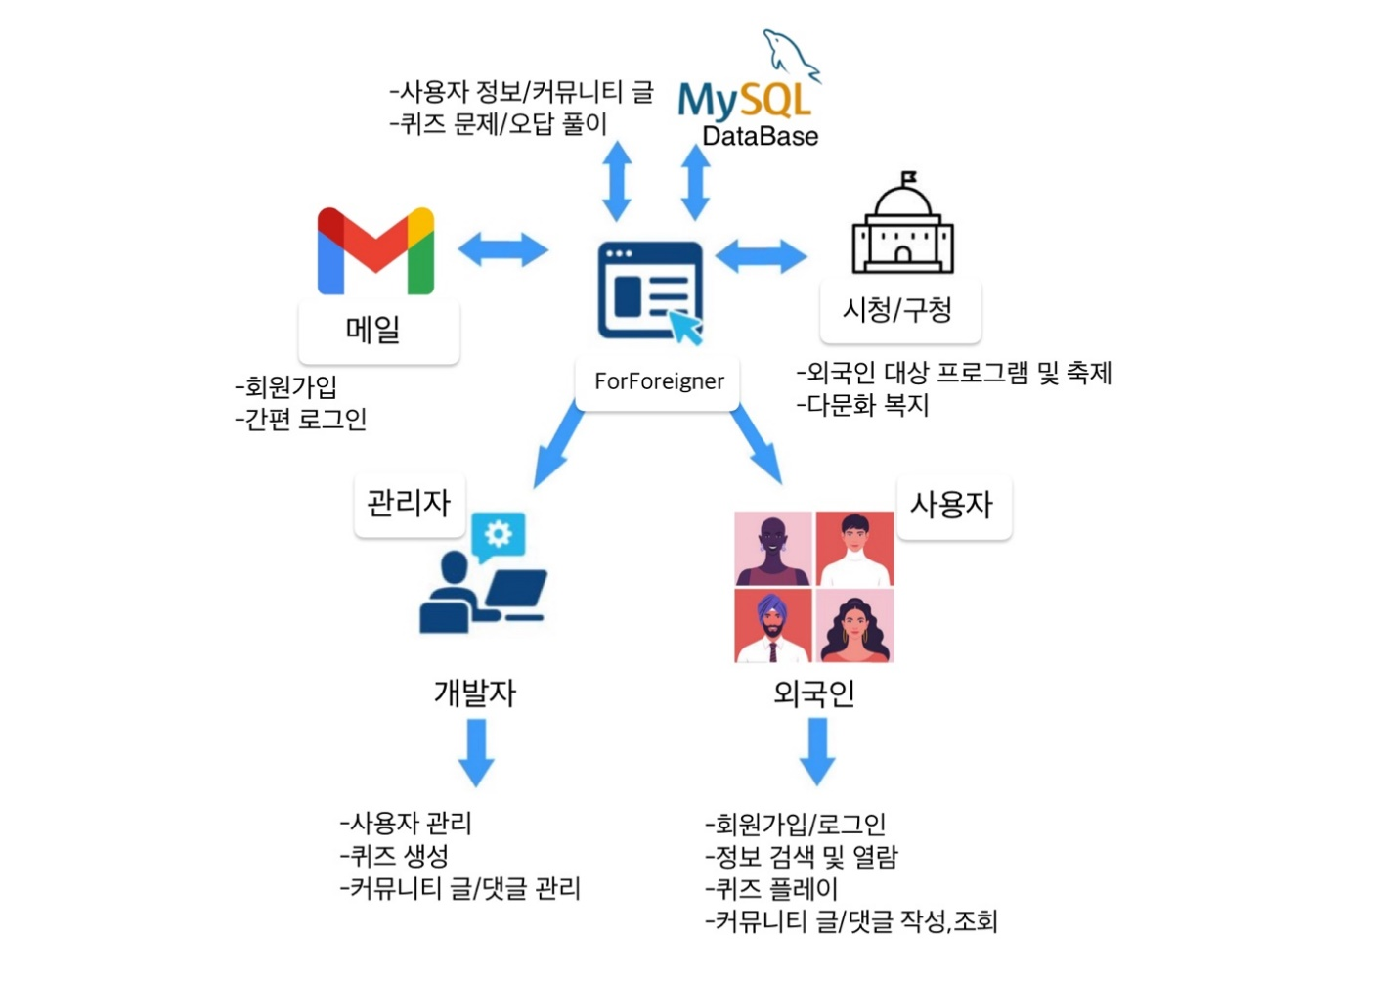

- ForForeigner의 전체적인 시스템 구성도이다.
- 전체적으로 크게 사용자,관리자, DB, 이메일, 시/구청 프로그램 정보 부분으로 이루어진다.
- MySQL을 사용하여 모든 데이터를 저장한다.
- 사용자,관리자부분은 아래에서 상세히 설명하기로 한다.

2.2 시스템 상세화
1) 사용자

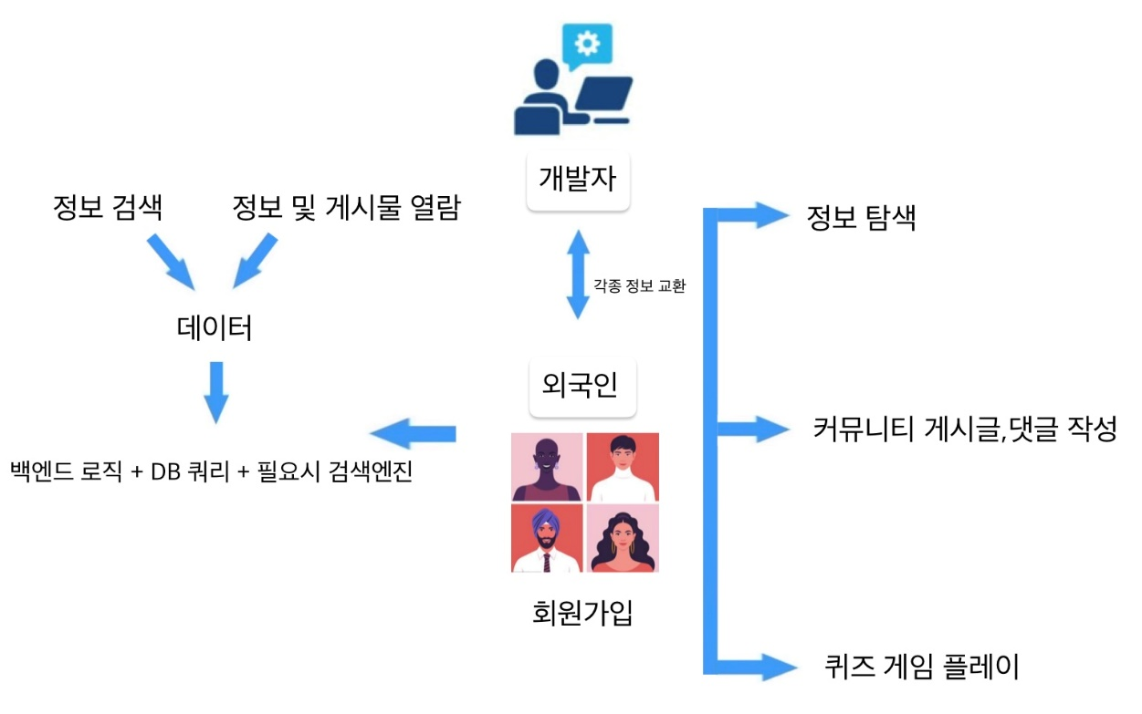

- 사용자 기능 구성도의 ForForeigner은 한국에 거주 예정 혹은 거주중인 외국인이 사용할 수 있는 시스템이다.
- 정보 검색 및 열람은 백엔드 로직 + DB쿼리 + 필요시 검색엔진을 통해 기능을 제공한다.
- 최초 검색 시 사용자의 입력은 프론트엔드에서 전처리되어 백엔드로 전달된다.
- 백엔드 검색 모듈은 키워드를 기반으로 DB 혹은 별도 검색엔진에서 콘텐츠를 탐색한다.
- 검색엔진과 DB는 유선 연결 또는 API 통신으로 연결되어 있다.
- 회원가입을 하지 않아도 검색할 수 있다.
- 회원가입을 하지 않으면 커뮤니티 게시글 작성은 하지 못한다.

2) 관리자

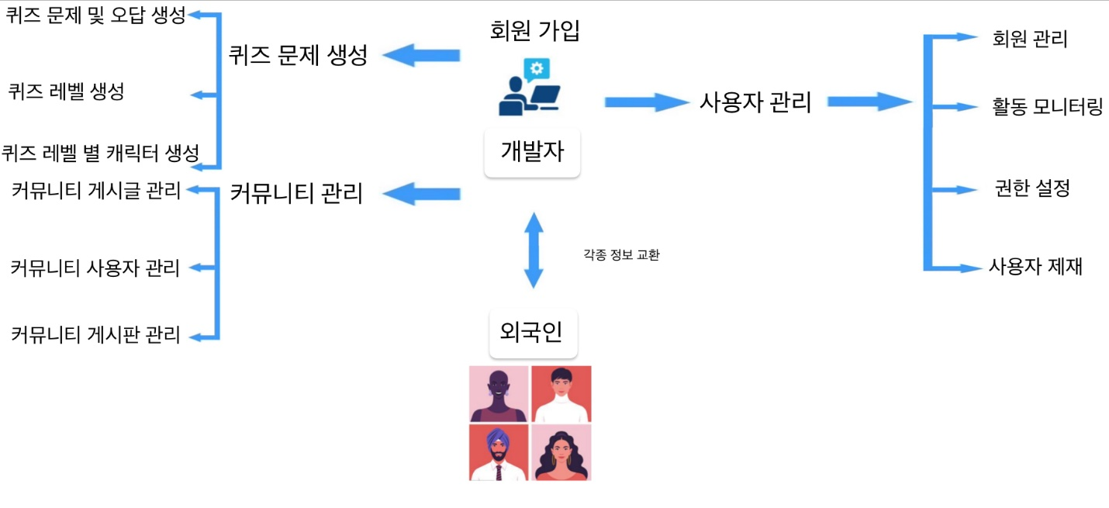
- 개발자(관리자)가 전체 기능을 관리하는 시스템이다.
- 퀴즈 문제 생성 및 관리 기능은 개발자가 직접 등록한 문제와 정답, 오답을 기준으로 구성되며, 맞춘 문제 수에 따라 레벨과 캐릭터가 정해진다.
- 사용자는 시스템에 회원 가입을 통해 최초 접속해야 퀴즈 서비스를 이용할 수 있다.
- 사용자와 커뮤니티에 대한 관리는 개발자 권한이며, 신고된 작성자 혹은 부적절한 게시글을 삭제 및 제재할 수 있다.
- 외국인과 개발자 간의 정보 교환은 시스템 내부 데이터 흐름을 통해 이루어진다.
- 퀴즈 및 커뮤니티 관련 정보는 사용자와의 상호작용을 통해 축적되며, 이는 개발자가 분석 및 활용할 수 있다.

3. ForForigner 시스템 기능 / 비기능

3.1 기능 요구사항
- 커뮤니티 관련
- 콘텐츠
게시글 및 댓글 쓰기, 작성, 수정, 삭제 등을 할 수 있다.
- 게시판
게시판으로 카테고리를 분류할 수 있다.
- 좋아요
게시글 및 댓글에 좋아요를 누를 수 있다.
- 신고
부적절한 콘텐츠를 신고할 수 있고, 기준 신고치를 넘은 컨텐츠는 임시로 삭제될 수 있다.

- 퀴즈 관련
- 사용자 정보
로그인한 사용자의 퀴즈 관련 정보(레벨, )를 저장 및 불러올 수 있다.
- 퀴즈 테마 선택
사용자는 전체 / 신조어 / 유행어 / 역사 / 문화 / K-콘텐츠 중 하나의 테마를 선택할 수 있다.
- 다국어 지원
문제는 한국어로 저장되어 있으며, 사용자의 언어 설정에 따라 실시간 번역되어 제공된다.
- 문제 출제 방식
객관식, 4지선다, 주관식으로 출제한다.
- AI 기반 해설
퀴즈 결과 후 각 문제에 대해 GPT 기반의 해설이 제공된다.
- 정답 여부 저장
사용자의 문제 정답 여부는DB에 저장된다.
- 문제 생성
관리자가 GPT AI를 통해 퀴즈 문제를 자동 생성할 수 있는 기능
- 퀴즈 시도 제한
사용자는 하루 3회 퀴즈를 진행할 수 있다.
- 경험치 및 레벨 기능
레벨에 따른 호칭, UI를 제공하는 기능

- 관리자 페이지 관련
- 계정 관리
ForForigner 사용자 권한 및 관리하는 기능.
- 통계 관리
방문자 수(일간, 월간, 누적), 홍보 배너 클릭 수 등 통계치를 보여주는 기능.

3.2 비기능 요구사항
- 반응형 웹 지원
모바일, 태블릿, PC 등 다양한 디바이스에서 화면이 깨지지 않고 잘 작동해야 한다.
- 다국어 지원
한국어, 영어, 중국어 언어를 선택할 수 있어야 하며, 선택 시 즉시 콘텐츠가 전환되어야 한다.
- 보안 요구사항
비밀번호는 암호화하여 저장해야 하며, 관리자 페이지는 인증된 사용자만 접근 가능해야 한다.
- 성능
페이지 로딩 시간은 3초 이내여야 한다. AI 챗봇 응답은 5초 이내로 제공되어야 한다
- 가용성 및 장애 대응
서버 장애 발생 시 복구될 수 있는 구조를 마련한다.
- 유지보수성
코드와 기능은 모듈화되어 향후 기능 추가 또는 수정이 용이해야 한다.
- API 명세 관리
프론트-백엔드 협업을 위해 Swagger로 API 명세를 제공한다.
- AI 사용 제약
번역 및 챗봇 기능은 AI API 호출 횟수를 제한하여 과도한 요금이 발생하지 않도록 한다.

4. USE CASE
현재 프로젝트 주제인 ForForeigner시스템에 대해 앞의 본문에서 정리한 용어에 대해 Use Case 모델을 이용하여 작성한다.

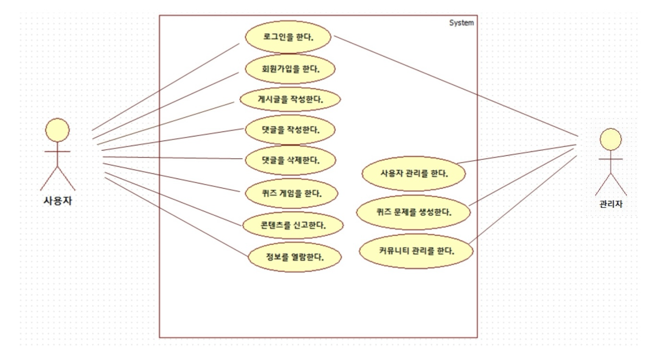

4.1 사용자 관련
1) 로그인

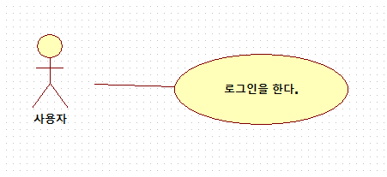

Use Case #001
Name | 이메일/소셜 로그인
액터 | 사용자, 관리자
목표 | 로그인을 정상적으로 성공해야 한다.
시작 조건 | - 사용자는 로그인을 시도해야 한다.  - 사용자는 최소한 이메일이 있어야 한다.
기본 흐름
1 | 사용자는 로그인 시스템에 접속한다.
2 | 사용자는 아이디, 비밀번호를 입력한다.
3 | 사용자는 로그인 버튼을 눌러 로그인에 성공한다.
4 | 사용자 정보가 불러와진다.
대안 흐름
A | 사용자는 회원가입을 해야 한다.
B | 사용자는 ID 또는 PASSWORD를 잊어버렸다.
C | 다른 환경에서 중복 로그인을 시도한다.

2) 커뮤니티
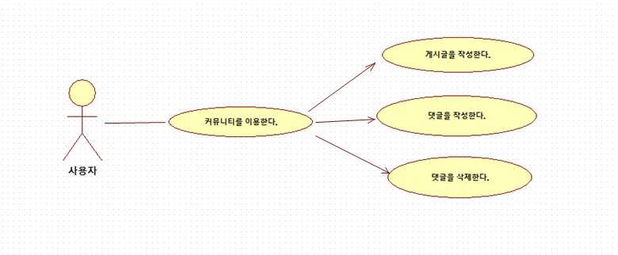

Use Case #001
Name | 게시글 작성
액터 | 사용자
목표 | 사용자는 게시글 작성을 정상적으로 성공해야 한다.
시작 조건 | 사용자는 커뮤니티에 로그인이 되어진 상태여야 한다.
기본 흐름
1 | 사용자는 커뮤니티에 접속한다.
2 | 사용자는 게시판을 선택한다.
3 | 사용자는 필수 항목인 제목/내용을 작성한다.
4 | 사용자는 글을 게시한다.
대안 흐름
A | 사용자가 필수 항목인 제목/내용 작성을 누락 후 게시를 선택한다.
A-1 | 필수 항목인 부분을 메시지 창으로 안내 하여 작성을 유도한다.

Use Case #002
Name | 댓글 작성
액터 | 사용자
목표 | 사용자가 댓글 작성을 정상적으로 성공해야한다.
시작 조건 | 사용자가 커뮤니티에 로그인이 되어진 상태여야하고, 게시글 열람이 가능해야한다.
기본 흐름
1 | 사용자는 게시글을 열람한다.
2 | 사용자는 댓글을 작성한다.
3 | 작성한 댓글을 게시한다.
대안 흐름
A | 댓글 작성란에 아무것도 입력하지 않은 (공백) 경우
A-1 | 내용 미입력 시 댓글 등록이 불가하다는 메시지 창을 띄운다.

Use Case #003
Name | 댓글 삭제
액터 | 사용자,관리자
목표 | 댓글 삭제를 정상적으로 성공해야 한다.
시작 조건 | 삭제 대상의 댓글이 존재해야한다.
기본 흐름
1 | 사용자는 자신이 작성한 댓글을 확인한다.
1.1 | 댓글 선택 후 삭제 버튼을 누른다.
2 | 관리자는 신고당한 게시글의 댓글 혹은 가이드 위반 내용이 있는 댓글을 검토한다.
2.2 | 사용자는 댓글 삭제 실행을 한다.
대안 흐름
A | 사용자 본인이 작성한 댓글이 아닌 다른 사용자의 댓글을 선택한 경우
A-1 | 작성자 본인이 작성한 댓글만 삭제 할 수 있다는 안내 메시지 창을 띄운다.
B | 관리자가 이미 삭제한 댓글을 선택하여 삭제 실행을 한 경우
B-1 | 이미 삭제된 댓글이라는 안내 메시지 창을 띄운다.

3) 퀴즈

Use Case #003
Name | 퀴즈
액터 | 사용자, 관리자
목표 | 사용자는 제공되는 퀴즈를 푼다.
시작 조건 | 1. 사용자는 로그인 된 상태여야 한다.
기본 흐름
1 | 사용자는 퀴즈에 접속한다.
2 | 사용자는 퀴즈의 테마를 선택한다.
3 | 사용자는 퀴즈 시작 버튼을 선택한다.
4 | 시스템은 퀴즈를 스크린에 보여준다.
5 | 사용자는 스크린에 출력된 퀴즈를 보고 정답을 입력한다.
6 | 시스템은 정답 여부를 판단한다.
7 | 정답일 경우, 시스템은 다음 퀴즈를 스크린에 보여준다.
8 | 오답일 경우, 시스템은 오답 메시지, 다시 풀기 버튼, 힌트 보기 버튼을 출력한다.
9 | 사용자가 다시 풀기 버튼을 선택한다.
10 | 4로 회귀한다. (시스템은 똑같은 문제를 다시 출력한다.)
11 | 사용자가 힌트 보기 버튼을 선택한다.
12 | 4로 회귀함과 동시에 힌트를 출력한다.
13 | 사용자가 힌트를 보고도 오답을 입력했을 경우 오답문제로 처리하고 7로 회귀한다.
14 | 사용자가 모든 퀴즈를 풀었을 경우 완료 화면을 출력하고 Use Case를 종료한다.
대안 흐름
단계 | 행동
5
C | 다른 환경에서 중복 로그인을 시도한다.

4.2 관리자 관련
- 회원 가입
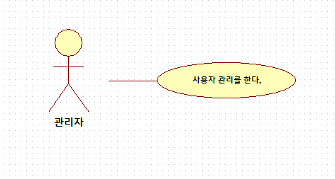

Use Case #001
Name | 사용자 관리
액터 | 관리자
목표 | 회원 가입을 마친 회원을 검토해야한다.
시작 조건 | - 관리자는 관리자로 로그인해야한다.
기본 흐름
1 | 관리자는 관리자 로그인 시스템에 접속한다.
2 | 관리자는 회원 가입 리스트를 확인한다..
3 | 관라자는 회원 정보를 검토한다.
대안 흐름
A | 사용자의 정보가 불충분 혹은 부적절한 내용(광고, 불순한 의도)이다.
A-1 | 사용자 회원 가입을 반려한다.
A-2 | 반려 이유를 이메일로 알린다.
A-3 | 올바른 회원 가입을 유도한다.
B | .사용자의 이메일이 올바르지 않다.
B-1 | 사용자 명의의 올바른 이메일을 사용하라는 알림창을 띄운다.

- 커뮤니티
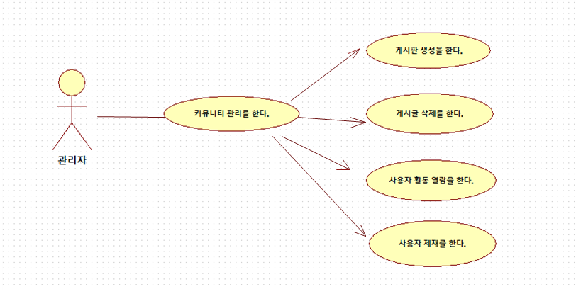

Use Case #001
Name | 게시판 생성
액터 | 관리자
목표 | 관리자는 게시판 작성을 정상적으로 성공해야 한다.
시작 조건 | 관리자로 로그인이 되어진 상태여야 한다.
기본 흐름
1 | 관리자는 게시판 생성을 선택한다.
2 | 관리자는 게시판 이름을 입력한다.
3 | 관리자는 카테고리 및 권한을 설정한다.
4 | 관리자는 성공적으로 게시판을 생성 후 저장한다.
대안 흐름
A | 게시판 이름이 중복이 되는 경우
A-1 | 중복되는 게시판이 존재함을 알리는 메시지 창을 띄운다.

Use Case #002
Name | 게시글 삭제
액터 | 관리자
목표 | 신고 받은 게시글 혹은 검토 중 가이드 위반 게시글을 성공적으로 삭제해야한다.
시작 조건 | 신고를 받은 게시글이나 삭제 대상 게시글이 존재해야한다.
기본 흐름
1 | 관리자는 신고를 받은 게시글을 조회한다.
1-1 | 게시글을 검토 후 삭제한다.
2 | 관리자는 게시글 목록을 조회한다.
2-2 | 부적절한 내용이 담긴 글을 삭제한다.
대안 흐름
A | 이미 삭제된 게시글을 선택하여 다시 삭제를 실행한 경우
A-1 | 이미 삭제된 게시글이라는 안내 메시지 창을 띄운다.
B | 신고 받은 게시글이 허위 신고 글인 경우
B-1 | 가이드 위반에 벗어나지 않은 글은 신고를 반려한다.

Use Case #003
Name | 사용자 활동 기록 열람
액터 | 관리자
목표 | 관리자는 사용자의 활동 기록들을 전체적으로 열람하고 검토할 수 있어야한다.
시작 조건 | 사용자가 활동한 기록이 존재해야한다.
기본 흐름
1 | 관리자는 사용자 목록을 선택한다.
2 | 관리자는 사용자 의 게시글/댓글 작성 활동 이력을 확인한다.
대안 흐름
A | 사용자의 활동 이력이 없는 경우
A-1 | “사용자의 활동 이력이 없음”으로 안내 메시지 창 띄운다.

Use Case #004
Name | 사용자 커뮤니티 사용 제재
액터 | 관리자
목표 | 관리자는 부적절한 사용자를 제재할 수 있어야한다.
시작 조건 | 사용자의 커뮤니티 가이드 위반 기록이 존재해야한다.
기본 흐름
1 | 신고 받은 게시글(사용자) 혹은 가이드 위반에 해당하는 사용자의 정보를 열람한다.
2 | 위반 내용을 확인하고 계정 경고/제한/삭제 조치를 취한다.
대안 흐름
A | 사용자가 제재 이의 신청을 제기한 경우
A-1 | 관리자는 이의 제기를 재검토한 후에 제재 확정 혹은 취소를 결정한다.
A-2 | 관리자는 결정 내용을 사용자에게 통지한다.(1번의 이의 제기만 유효)

5. ForForeigner 시스템 클래스 다이어그램

5.1 도메인 클래스 다이어그램
ForForeigner 시스템의 전체 클래스를 명시하고 관계들을 표시한 ‘도메인 클래스’이다.

- 로그인 클래스 다이어그램

- 커뮤니티 클래스 다이어그램

- 퀴즈 클래스 다이어그램

- 관리자 페이지 클래스 다이어그램

6. 시스템 UI

7. 참고 문헌

8. [부록] 문서 작성 일정 및 진도율

SRS ForForeigner 요구 분석 및 설계 문서의 진도율(2025.4~2025.6)을 나타낸 간트차트이다.

